MIKROBIOLOGIJA

Kazalo vsebine
MIKROBIOLOGIJA 3
ZGODOVINA MIKROBIOLOGIJE 3
DISCIPLINE MIKROBIOLOGIJE 5
MIKROORGANIZMI 5
VRSTE MIKROORGANIZMOV 6
ČLOVEKU ŠKODLJIVA BAKTERIJA: SALMONELA 7
ČLOVEKU ŠKODLJIVA GLIVA: CANDIDA 8
ČLOVEKU ŠKODLJIV VIRUS: VIRUS HIV 9
ČLOVEKU ŠKODLJIV PROTOZO: MALARIJA 10
UNIČEVANJE MIKROORGANIZMOV 11
DEZINFEKCIJA 11
NAČINI STERILIZACIJE 12
FIZIKALNE METODE STERILIZACIJE 12
FIZIKALNO-KEMIČNE METODE STERILIZACIJE 12

MIKROBIOLOGIJA
Mikrobiologija je torej veda o mikroorganizmih in je osnovna biološka znanost, ki nudi najbolj dostopne raziskovalne podatke o poteku in delovanju življenjskih procesov.
Ukvarja se z mnogimi pomembnimi težavami v medicini (nekateri mikroorganizmi povzročajo zelo nevarne bolezni pri ljudeh), industriji (pomagajo pri proizvodnji antibiotikov), ekologiji (uporabljamo jih za čiščenje odpadnih vod)...

ZGODOVINA MIKROBIOLOGIJE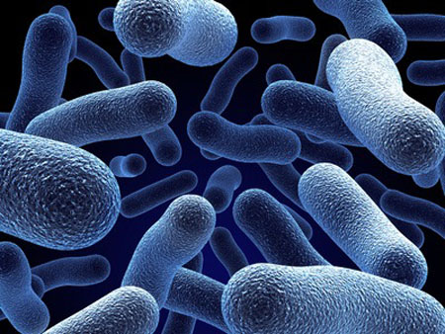
Slika 1: Mikroorganizmi
Že v preteklosti so domnevali, da obstajajo organizmi, ki niso vidni s prostim očesom. Že stari Egipčani so uporabljali proces fermentacije (alkoholnega vrenja) za pridelavo piva, kjer sodelujejo mikroorganizmi. Stare civilizacije so ugotovile, da onesnaževanje okolja (voda...) povzroča bolezni. Rimljani so prepovedali onesnaževanje voda, v 13. stoletju so obolele za gobavostjo osamili od zdravih ljudi...
Napredek mikrobiologije je povzročil razvoj mikroskopa in s tem omogočil s prostim očesom nevidne organizme. Leta 1664 je Robert Hook z uporabo enostavnega mikroskopa prvi opisal glive, približno 20 let kasneje pa je znanstvenik Antony van Leeuvenhoek izboljšal mikroskop in prvi opisal ter narisal bakterije.
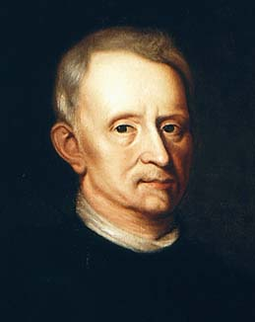
Slika 1: Robert Hook
Nato je Louis Pasteur dokazal, da živo nastane iz živega. Začel je z uporabo cepiv proti boleznim (proti ptičji kugi, steklini...). Po njem je znan tudi proces konzerviranja živil pasterizacija. Poleg te pa je uvedel še sterilizacijo (oba postopka s toploto uničujeta mikroorganizme).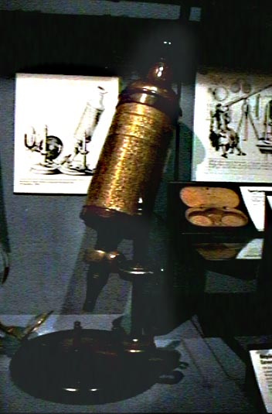
Slika 1: Hookov mikroskop
Med Slovenci je znan biolog Marko Anton Plenčič, ki je živel med leti 1705 in 1786 iz Solkana. Deloval je v Padovi in na Dunaju. Ugotovil je, da škrlatinko (nalezljiva bolezen, ki jo povzroča bakterija) povzroča živi kontagij (okužina) škrlatinke, ki se prenaša iz bolnika na bolnika po zraku ali z okuženimi predmeti.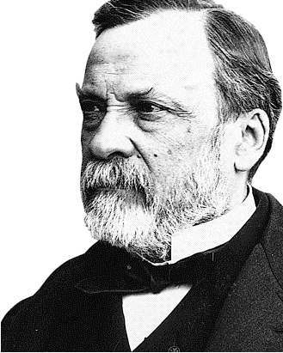
Slika 1: Luis Pasteur

DISCIPLINE MIKROBIOLOGIJE
Discipline mikrobiologije so:
- medicinska mikrobiologija,
- industrijska mikrobiologija,
- ekološka mikrobiologija,
- mikrobna genetika,
- mikrobna fiziologija,
- veterinarska mikrobiologija,
- evolucijska mikrobiologija,
- farmacevtska mikrobiologija in
- sanitarna mikrobiologija.

MIKROORGANIZMI
Mikroorganizmi (mikrobi, klice) so organizmi, ki so tako majhni, da niso vidni s prostim očesom. Lahko jih opazujemo ter proučujemo samo skozi mikroskop.
So navadno enocelični organizmi (enoceličarji) in kot taki vsak zase večinoma niso vidni. Ker pa se razmnožujejo z delitvijo, se lahko združujejo v skupke, ki so vidni s prostim očesom.

VRSTE MIKROORGANIZMOV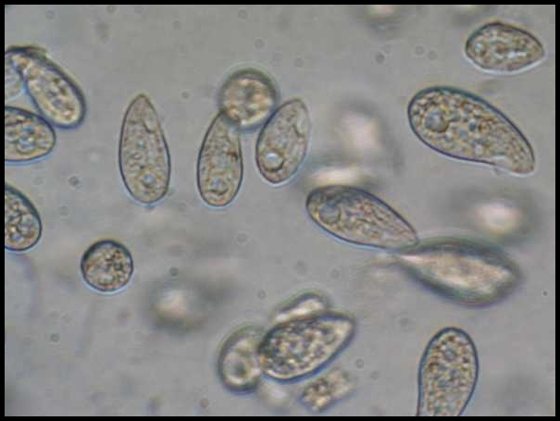
Slika 1: Mikroorganizmi
Med mikroorganizme uvrščamo:
- bakterije,
- enocelične rastline,
- enocelične glive in
- enocelične živali.

ČLOVEKU ŠKODLJIVA BAKTERIJA: SALMONELA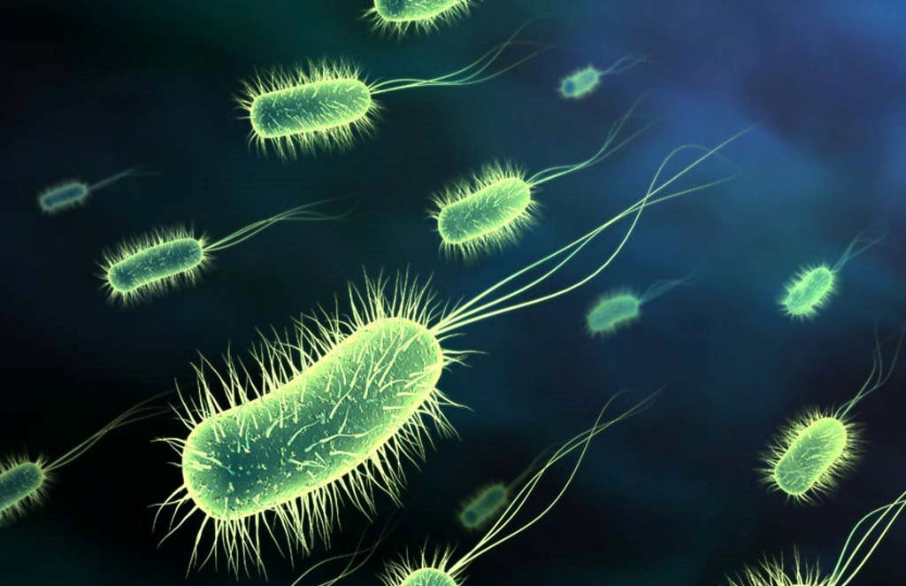
Slika 1: Bakterije
Salmonela je bakterija, ki pri človeku in živalih povzroča različne oblike črevesnih okužb povzročenih s hrano. Poznanih je preko 2500 vrst salmonel.
Salmonele so dokaj odporne na zunanje vplive, saj preživijo:
- 115 dni v vodi,
- 280 v vrtni zemlji,
- 80 dni v odpadkih,
- 2 leti v suhem iztrebku,
- 13 mesecev v piščančji drobovini (pri temp. -23 °C).
Okužbe s salmonelami so najbolj pogoste v vročih poletnih in jesenskih mesecih. Glavni vir okužbe s salmonelami je blato obolelih ljudi ali živali, ki se z nehigienskim ravnanjem in razmerami (pomanjkljivo umivanje rok, neurejen kanalizacijski sistem) iz blata ljudi in živali lahko prenesejo v živila. Tam se salmonele razmnožijo do take količine, da po zaužitju živila povzročijo okužbo.
Bolezen se pojavi od 6 do 48 ur po zaužitju okuženega živila. Zaužite salmonele prizadenejo črevo in bolezen začne hitro napredovati. Značilna je slabost in bolečine v trebuhu, povišana telesno temperaturo ter driska, blato pa ima lahko primešano sluz in kri. Nekateri bolniki tudi bruhajo. Bolezen lahko poteka v blagi obliki, lahko pa se razvije v hudo obliko, ko bolnik zaradi pogostih iztrebljanj izgubi veliko tekočine, kar lahko privede do hude dehidracije.
Živila, ki so najpogosteje izvor okužbe s salmonelami:
- meso (perutninsko meso, svinjina, mleto meso, klobase...),
- jajca oz. jedi iz surovih jajc (kremne sladice, sladoled, majoneza...),
- surovo mleko...
Salmonele v živilih lahko uničimo samo s primerno toplotno obdelavo. Zamrzovanje živil je za salmonele škodljivo, vendar lahko te preživijo postopek zamrzovanja. S shranjevanjem živil pri primernih temperaturah pa preprečimo rast salmonel v živilih in s tem zmanjšamo možnost okužbe.

ČLOVEKU ŠKODLJIVA GLIVA: CANDIDA
Najpomembnejši rod gliv kvasovk, ki povzroča bolezni pri ljudeh, je rod Candida, ki povzroča kandidozo.
Kandidoza je je glivična okužba, ki jo povzroča gliva candida. Poznamo več vrst kandidoze:
- Intertriginozna kandidoza, ki se razvije v vseh predelih kože, kjer je povečano znojenje in zmanjšano zračenje. Takšna mesta so v pregibih ter v gubah, posebno pri ljudeh s povečano telesno težo. Vlažna in topla koža je ugodna za razmnoževanje kvasovk, zlasti, kadar je okvarjena zaradi drgnjenja ali zmehčanja . Koža je pordela, v sredini pa rahlo razjedena in zmehčana. Rdečina se širi na obrobje, ob robu spremembe pa so bunčice in gnojni mehurčki. Kožne spremembe srbijo in se luščijo. Zdravi se z lokalnimi antimikotiki.
- Medprstna kandidoza, ki je pogostejša pri ženskah in debelejših ljudeh, pri poklicih, ki zahtevajo pogost stik z vodo in ob sladkorni bolezni. Koža med prsti je pordela, lahko so prisotne boleče razpoke in zmehčanje kože, ob robovih spremembe pa je prisotno luščenje.
- Kandidoza nohtov in obnohtja, ki je pogostejša na nohtih rok in je kronična. Vnetje se zače v obnohtju, z bolečo oteklino in rdečino, iz katere lahko iztisnemo gnojni izcedek. Okužba nohta nastane kot posledica okužbe obnohtja. Noht spremeni barvo, postane moten, krhek, neravne površine, se sčasoma zadebeli in spremeni obliko.
- Kandidoza ustne sluznice, ki se v ustni votlini lahko pojavi že pri novorojenčkih, kadar se okužijo med porodom. Drugače pa se pojavlja pri ljudeh z oslabljenim imunskih sistemom (bolniki s HIV, bolniki po presaditvi organov...). Pogosteje se pojavlja tudi ob jemanju antibiotikov, ob nošenju proteze in ob boleznih ustne sluznice z razjedami. Najpogostejša je akutna kandidoza. Kaže se s pojavom belkastih oblog na pordeli sluznici, lahko tudi na jeziku, dlesnih in trdem nebu. Pri bolnikih z zelo oslabljenim imunskim sistemom se lahko pojavijo tudi bolj ali manj plitve razjede, vnetje pa se lahko razširi iz ust na požiralnik, kar otežuje hranjenje. Kadar so na sluznici prisotne samo rdečkaste lise, ki pečejo, govorimo o eritematozni kandidozi, ki je lahko akutna ali kronična. Med najpogostejše oblike ustne kandidoze spada tudi kandidoza ustnih kotov. Za to obliko so značilne boleče razpoke, rdečina, belkaste obloge in luščenje v ustnih kotih. Pri zdravljenju ustnih kandidoz je poleg lokalnih antimikotikov potrebna še temeljita higiena ustne sluznice.
Kandidoza torej najpogosteje prizadene: ustno votlino, žrelo, požiralnik, popek, črevesje, sečnik in nožnico.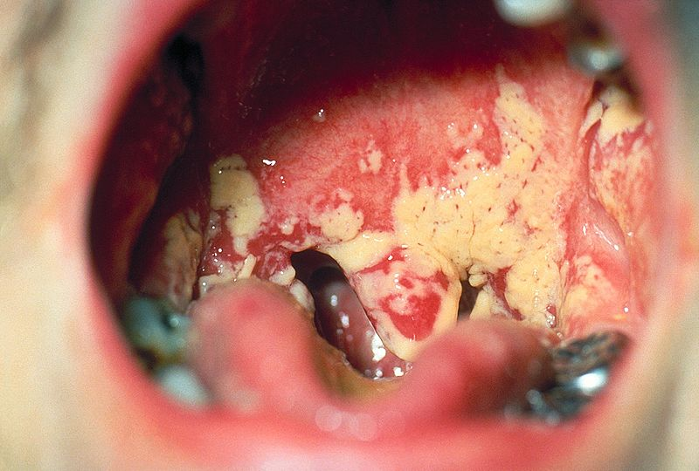
Slika 1: Kandidoza ustne votline
Zdravljenje poteka z zdravili, ki delujejo proti glivičnim okužbam – antimikotiki. Samo zdravljenje s antimikotiki pogosto ni dovolj učinkovito in treba je zdraviti vzrok, zaradi akterega je prizadet imunski sistem (npr. okužba z virusom HIV).

ČLOVEKU ŠKODLJIV VIRUS: VIRUS HIV
HIV ali virus humane imunske pomanjkljivosti je povzročitelj aidsa. Okuženost s HIV je dosegla že razsežnosti pandemije. Do januarja 2006 je po podatkih Svetovne zdravstvene organizacije zaradi okužbe s tem virusom umrlo že več kot 25 milijonov ljudi. Prvič je bil virus odkrit 1. decembra 1981.
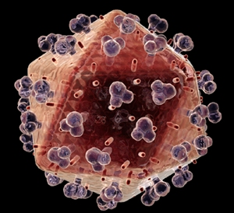
Slika 1: Virus HIV
Virus HIV živi v krvnih celicah in se z njim lahko okužimo le, če kri okuženega pride v krvni obtok neokuženega človeka. Zaščita pred okužbo s tujo krvjo za večino ljudi ne pomeni le to, da moramo biti pazljivi, kadar smo v stiku s tujo krvjo. Celo, če pride tuja kri na našo kožo, ne more vstopiti v krvni obtok, razen, če tudi mi nimamo kakšne rane ali odrgnine.
Ko je virus HIV v telesu, napade bele krvničke, imenovane limfociti CD4, ki imajo pomembno vlogo v obrambnem sistemu organizma. V limfocitih se razmnožuje in jih pri tem uniči.
Otroci lahko dobijo virus HIV od svojih mater. Dokler otrok raste v materi, sta povezana s popkovino. Mati in otrok si delita kri, ki potuje skozi popkovino. Če ima mati virus HIV, lahko okuži svojega otroka med nosečnostjo in med porodom. Mati lahko prenese virus HIV na otroka tudi med dojenjem.
Virus se prenaša v stiku dveh telesnih tekočin, od katerih vsaj ena vsebuje okužene celice ali virusne delce (primeri: kri, semenska tekočina, materino mleko, nožnični izločki, lahko pa udi solze, seč slina...).
Načini prenašanja virusa HIV so:
- spolni odnosi z osebo, ki je okužena,
- infekcija ali infuzija okužene krvi, npr. pri transfuziji krvi, izmenjavi igel ali naključnem vbodu z iglo, okuženo s HIV...
Virusa HIV ne moreš dobiti:
- pri uporabi skupne skodelice,
- z dotikom,
- na pokrovu straniščne školjke,
- v plavalnih bazenih,
- če kdo kašlja ali kiha v tvoji bližini,
- če daruješ kri na posebnih zavodih, kjer zagotovo uporabljajo sterilne igle,
- pri poljubljanju...
Simptomi virusa HIV so zvišana telesna temperatura, izpuščaji, otekle bezgavke, splošno nelagodje, hujšanje, slabo počutje, driska, anemija...
Ko se pojavijo pri okuženi osebi značilne okužbe in rakava obolenja, je nastopil aids.
Pri bolnikih z aidsom je ena najpogostejših in ponavljajočih okužb pljučnica. Pred uvedbo učinkovitega zdravljenja in preprečevanja je bila pljučnica najpogostejši vzrok smrti med okuženimi HIV.
Za zdravljenje okužbe s HIV so danes na voljo številna zdravila, ki zavirajo razmnoževanje virusa in s tem upočasnijo napredovanje bolezni.

ČLOVEKU ŠKODLJIV PROTOZO: MALARIJA
Malarija je nalezljiva bolezen, ki jo povzročajo nekatere vrste zajedavskih praživali. Letno se pojavi približno 300-350 milijonov okužb, od tega pa 1-3 milijonov smrti, pretežno v tropih in podsaharski Afriki. Prenašalec malarije je komar mrzličar. Pojavlja se tudi pri drugih sesalcih, pticah in plazilcih.
Okužene samice komarja prenašajo trose plazmodija v žlezah slinavkah. Ko pičijo človeka, se trosi prenesejo v njegovo kri in se začnejo množiti v jetrih. Nastanejo merozoiti, ki vstopajo v rdeča krvna telesca, kjer se nadalje delijo, dokler eritrocit ne poči. Takrat bolnik dobi napad.
Komarji še posebej napadajo noseče ženske. Tako je malarija pri njih pogost vzrok rojevanja mrtvorojenih otrok in smrti novorojenčkov.
Bolezenski znaki malarije so mrzlica, drgetanje, bolečine v sklepih, bljuvanje in krči. Možno je tudi ščemenje kože. Pri težjih oblikah se lahko pojavi koma in če bolezni ne zdravimo, končno smrt, posebej pri majhnih otrocih.
Poznamo več oblik malarije, ki jih ločimo glede na to, na koliko dni se pojavljajo napadi:
- malarija kvartana (napadi se pojavljajo na štiri dni),
- malarija terciana (napadi se pojavljajo na tri dni).
Če malarijo opazimo dovolj zgodaj, jo lahko ozdravimo. Zdravi se z anitimalariki, uporabni pa so tudi nekateri antibiotiki.

UNIČEVANJE MIKROORGANIZMOV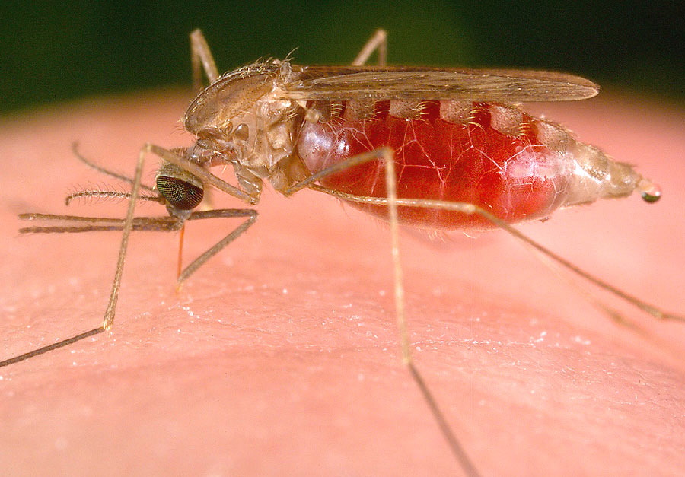
Slika 1: Komar mrzličar - povzročitelj malarije

DEZINFEKCIJA
Dezinfekcija ali razkuževanje je postopek, pri katerem s pomočjo fizikalnih ali kemičnih sredstev zaviramo rast in uničujemo škodljive mikroorganizme. Namen dezinfekcije je zmanjšati število mikroorganizmov na delovnih površinah, opremi in priboru, ki jih z običajnimi čistilnimi postopki nismo uspeli odstranili.
Razkuževanje izvajamo v primerih, ko z običajnimi postopki čiščenja ne dosegamo želenega učinka. Poteka ločeno od postopkov čiščenja. Pred razkuževanjem je potrebno vsako površino, ki jo bomo razkuževali, temeljito očistiti in nato posušiti. Učinkovitost mnogih kemičnih razkužil se namreč močno zmanjša, če površina ni predhodno temeljito očiščena in so na njej še prisotni organski ostanki.
Razkužujemo lahko z uporabo vroče vode (temperatura nad 80 °C), s kemikalijami, z UV žarki...
Lastnosti dobrega razkužila so:
- učinkuje hitro na različne vrste mikroorganizmov,
- ne škoduje zdravju,
- ne pušča ostankov,
- ne poškoduje materiala,
- je enostavno za uporabo,
- je poceni.
Pri razkuževanju s kemikalijami je potrebno dosledno upoštevati navodila proizvajalca, še zlasti navodila za postopanje po izvedenem razkuževanju.
V frizerskih salonih se za dezinfekcijo uporablja alkohol (etanol).

NAČINI STERILIZACIJE
Sterilizacija je postopek s katerim uničimo mikroorganizme. Materiali, ki jih steriliziramo so lahko:
- termostabilni (visoka temperatura jih ne poškoduje) ali
- termolabilni (visoka temperatura jih poškoduje).
Steriliziramo materiale, ki so za večkratno uporabo.
Poznamo dve metodi sterilizacije.

FIZIKALNE METODE STERILIZACIJE
Fizikalne metode sterilizacije so:
- sterilizacija s paro,
- sterilizacija s suhim vročim zrakom,
- sterilizacija z ionizirajočim sevanjem.

FIZIKALNO-KEMIČNE METODE STERILIZACIJE
Fizikalno-kemične metode sterilizacije so:
- sterilizacija s formaldehidom,
- sterilizacija z etilen oksidom,
- sterilizacija s plazmo.
VIRI
- http://sl.wikipedia.org/wiki/Mikrobiologija (17.05.2010).
- http://www.ivz.si/index.php?akcija=novica&n=1313 (17.05.2010).
- http://www.ivz.si/javne_datoteke/datoteke/1313-SALMONELA.pdf (17.05.2010).
- http://www.google.si/images?hl=sl&client=firefox-a&rls=org.mozilla:sl:official&q=mikrobiologija&um=1&ie=UTF-8&source=og&sa=N&tab=wi (17.05.2010).
- http://sl.wikipedia.org/wiki/Kandidoza (17.05.2010).
- http://sl.wikipedia.org/wiki/HIV (17.05.2010).
- http://sl.wikipedia.org/wiki/Malarija (17.05.2010).
- http://www.dijaski.net/ (17.05.2010).

